**Сценарий развлечения для детей старшей группы**

**«Осенние фантазии»**

***Ход развлечения***

Дети входят в зал под мелодию песни «Осенние дни»

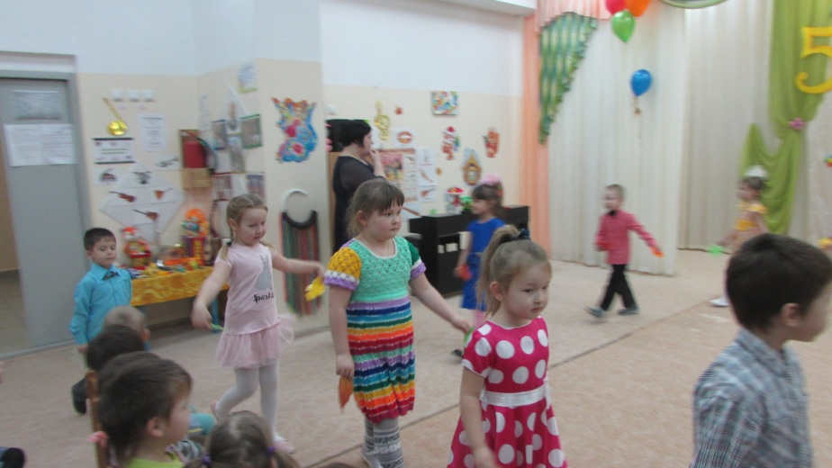

**Ведущий:**

Если на деревьях листья пожелтели,

Если в край далёкий птицы улетели,

Если небо хмурое, если дождик льётся,

Это время года…

**Дети.**

Осенью зовётся.

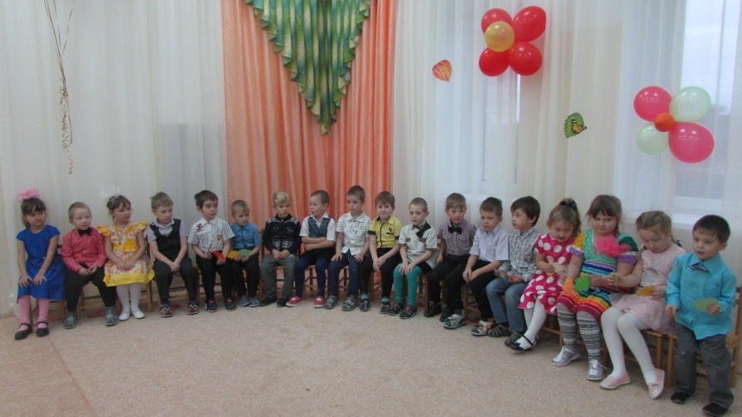

**Ведущий:**

Ребята, какие приметы осени вы знаете? (Часто идёт дождь, меньше греет солнышко, листья желтеют и опадают, птицы улетают в тёплые края, дни становятся пасмурными и короткими, по утрам могут быть морозы.) Спасибо, молодцы! Вы очень наблюдательные.

Давайте послушаем стихи об осени.

**Звучит тихая музыка, на её фоне дети читают стихотворения.**

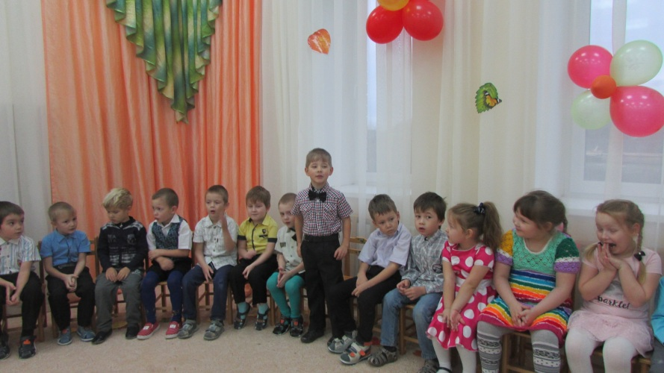

**1-й ребёнок.**

Унылая пора, очей очарованье!

Приятна мне твоя прощальная краса.

Люблю я пышное природы увяданье,

В багрец и золото одетые леса…

**2-й ребёнок.**

Есть в осени первоначальной

Короткая, но дивная пора —

Весь день стоит как бы хрустальный,

И лучезарны вечера…

**3-й ребёнок.**

Лес осенний красок не жалеет,

Ярки гроздья ягод и листвы.

То сверкают бронзой, то алеют

Над рекой осенние кусты.

**4-й ребёнок.**

Скоро ветер налетит холодный

И сорвёт узорчатый наряд.

И в лесу закружится свободно

Золотой осенний листопад.

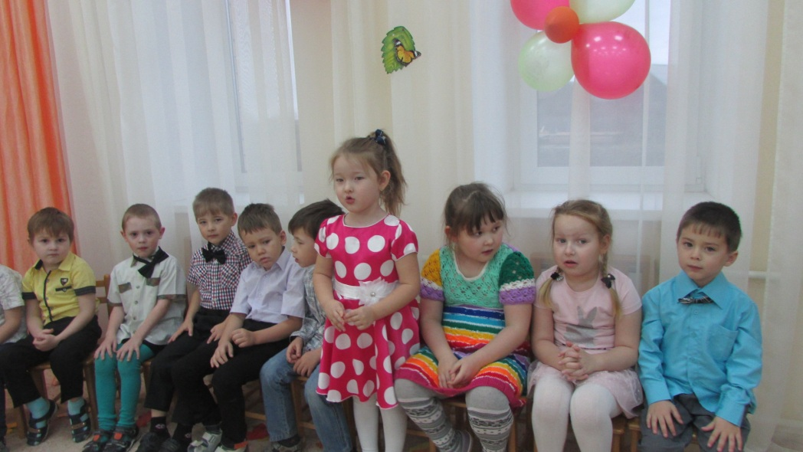

**Ведущий:**

Ребята, давайте позовём Осень к нам на праздник.

Дети зовут Осень.

**Ведущий:**

Осень, осень, приходи,

Всех ребят повесели!

Звучит вальс Е. Доги из кинофильма «Мой ласковый и нежный зверь». **Входит Осень.**

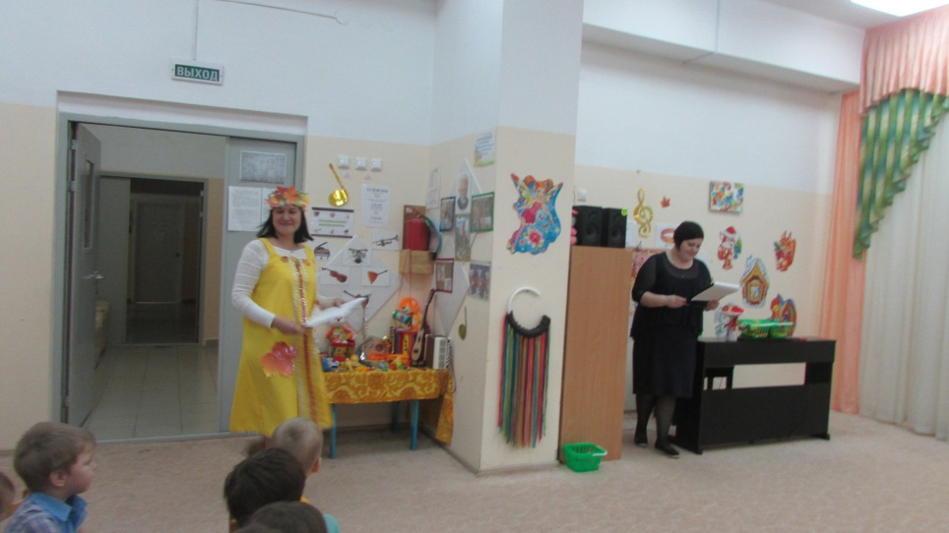

**Осень.**

Здравствуйте, мои дорогие! Здравствуйте, мои золотые! Я рада видеть вас! Рада вашим прекрасным улыбкам!

Я — осень золотая,

Спешу вас удивить

Богатством урожая,

Ковром цветным укрыть.

**Исполняется песня «Падают листья»**

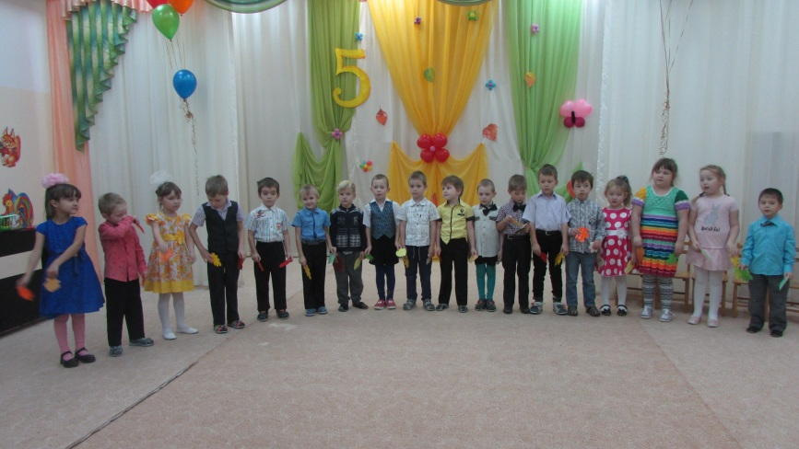

Дети после исполнения песни садятся на стульчики, Осень хвалит их за исполнение.

**Осень.**

Ребята, вы знаете, как называются мои месяцы? (Да.) Как называется первый? (Сентябрь.) Правильно. Сентябрь — самый урожайный месяц. (Обращает внимание детей на макет дерева.) Это дерево не простое, а волшебное. На нём висят отгадки на мои загадки.

Осень читает загадки, дети по очереди срывают с дерева карточку-отгадку, называют соответствующий овощ или фрукт и кладут в корзину карточку с его изображением.

**Осень.**

Сидит девица в темнице,

А коса на улице. (Морковь.)

Как на нашей грядке

Выросли загадки.

Хороша печёная,

Хороша варёная. (Картошка.)

Само с кулачок.

Красный бочок.

Тронешь пальцем — гладко,

А откусишь — сладко. (Яблоко.)

В десять одёжек плотно одет,

Часто приходит к нам на обед.

Но лишь за стол ты его позовёшь,

Сам не заметишь, как слёзы прольёшь. (Лук.)

Уродилась я на славу,

Голова бела, кудрява.

Кто любит щи —

Меня в них ищи. (Капуста.)

Нежилась под солнцем ясным,

Под дождями мокла,

Наливалась боком красным

,Созревала… (свёкла).

Вот так овощ-озорник,

Спрятался от нас в парник!

Вырос длинным, молодец!

Что за овощ? (Огурец.)

Осень хвалит детей.

**Ведущий:**

Ребята, я тоже хочу вам загадать загадку. В народном календаре в конце сентября есть день, посвящённый знакомому нам дереву. Отгадайте какому.

Прилетает в гости к ней

Стайка алых снегирей.

По ветвям они снуют,

Красны ягодки клюют. (Рябина.)

**Осень**

Молодцы, ребята! Как называется мой второй месяц? (Октябрь.)

Уже недолго постоят ясные, погожие деньки, радуя прощальным теплом и последними цветами. (Показывает букет.) Я сложила свой праздничный букет из осенних цветов и листьев. Хочу предложить вам поиграть с ним.

**Игра «Передай осенний букет».**

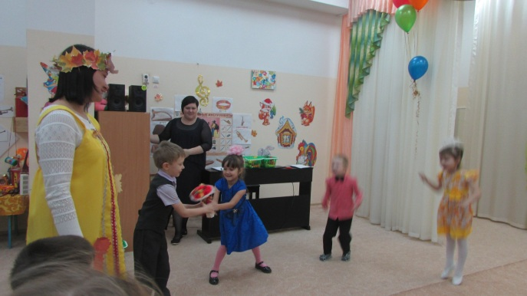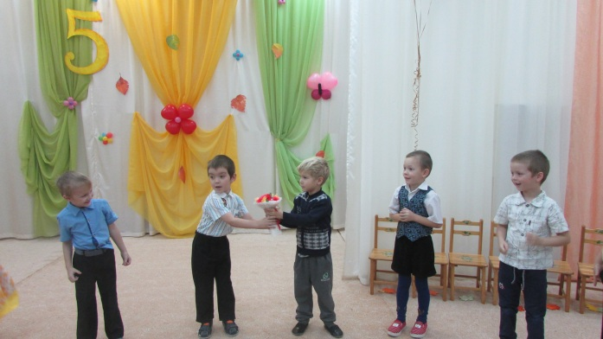

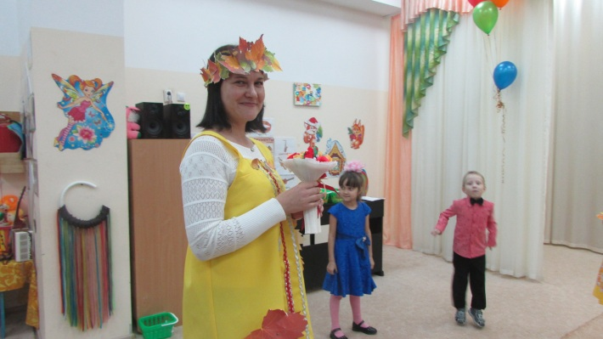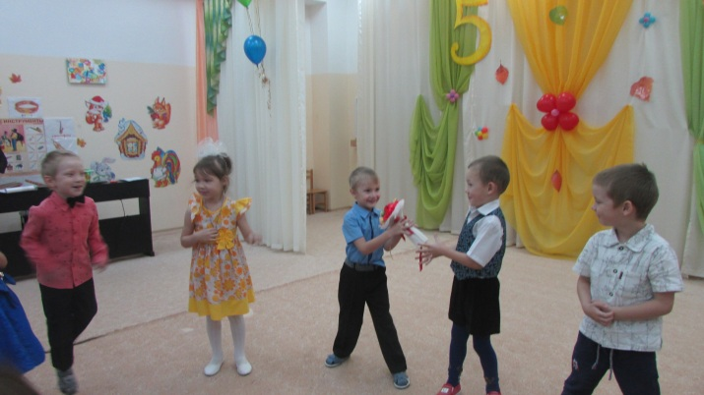

(Дети становятся в круг и под музыку передают букет друг другу. Тот, на ком остановится звучание музыки, выходит из круга. И так до последнего игрока, который станет победителем.)

**5-й ребёнок**.

Дарит осень чудеса

Да ещё какие.

Разнаряжены леса

В шапки золотые.

**6-й ребёнок.**

Осень снова принесла

Нам свои подарки:

Много фруктов, овощей

И листочков ярких.

**Осень.**

А сейчас ещё игра —

Веселись, детвора!

Все вы знаете, что осень богата урожаем. И сейчас я предлагаю игру-эстафету.

**Игра «Кто быстрее».**

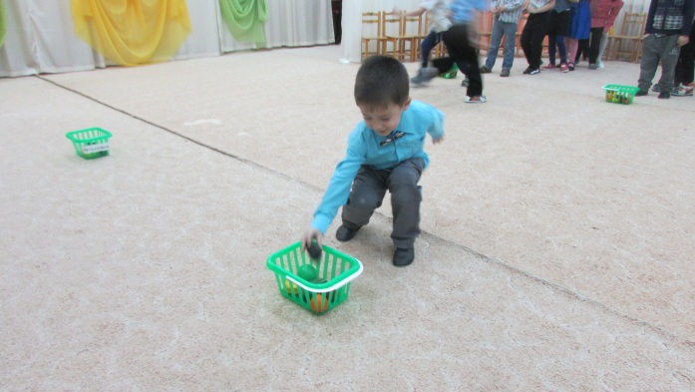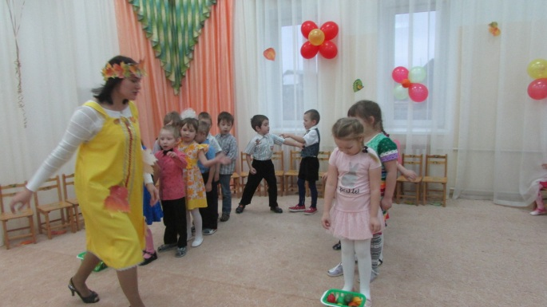

(Дети делятся на две команды. Перед каждой командой равное количество овощей и фруктов. Необходимо по очереди перенести на другой конец зала в корзину овощи и фрукты. Побеждает команда, которая быстрее перенесёт свой урожай.)

**Осень.**

Третий осенний месяц — ноябрь. В народе его называют — грудень: от груд замёрзшей земли.

**Ведущий:**

Осень, наши дети знают стихотворение об улетающих журавлях. Послушай, пожалуйста.

**7-й ребёнок.**

Улетают журавли

Далеко за край земли,

За поля и за луга,

За высокие стога.

**8-й ребёнок.**

В платье ярко-золотом

Бродит осень над ручьём.

Листья по ветру летят,

Журавлей догнать хотят.

**9-й ребёнок.**

Улетели журавли

Далеко за край земли.

Побывать бы с ними мне

В тёплой сказочной стране.

**Осень.**

Ребята, пришло время и мне прощаться с вами. Я очень рада, что вы любите меня за щедрость и красоту, за редкие, но прекрасные ясные денёчки.

**Ведущий:**

Какая у нас славная Осень! Сколько тепла, радости, сердечной доброты нам подарила! Не зря её называют в народе золотой, не зря в её честь устраивают замечательный осенний праздник. А когда праздничное настроение хочется танцевать.

**Танец «Приглашение»**

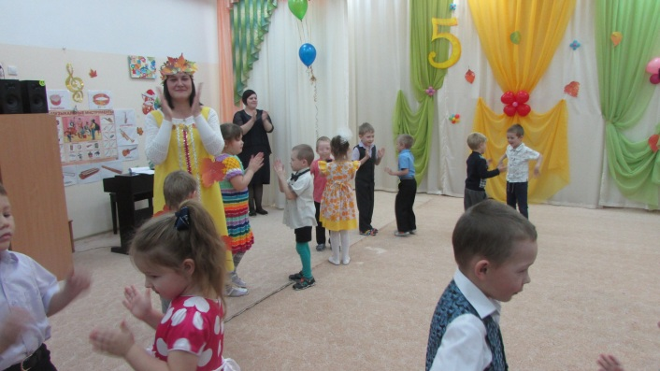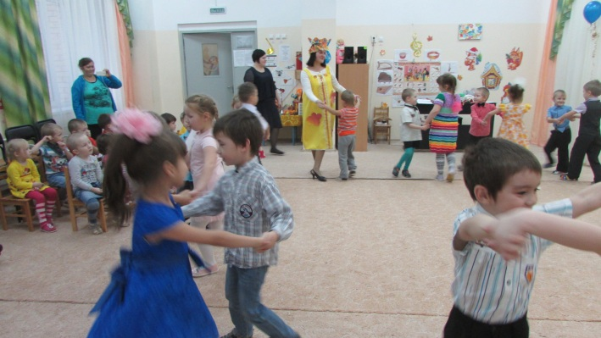

**Ведущий:**

Наш праздник подошёл к концу, с Осенью мы встретимся в следующем году.

**Осень.**

Всем подарки вам, друзья, принесла сегодня я.

(Вручает корзину с фруктами.)

**Ведущий:**

Милая Осень щедра и красива,

Скажем мы Осени дружно:

**Дети**. «Спасибо!».

**Осень.** До свиданья, до следующего года.

**(Уходит.)**

**Ведущий:**

Вот и простились мы с Осенью. Будем ждать прихода Зимы с весёлыми забавами и новогодней ёлкой.

